Dan državnosti Bosne i Hercegovine
Kratki historijat
Dan državnosti Bosne i Hercegovine državni je praznik koji se obilježava 25. novembra. Tog dana, 1943. godine, 1. zasjedanjem ZAVNOBiH-a usvojena je rezolucija kojom su utvrđene granice BiH, koje su datirale još iz vremena Bosne u srednjem vijeku.
ZAVNOBiH je bio formalno konstituiran kao predstavništvo narodnooslobodilačkog pokreta BiH, ali je u praksi djelovao kao njen najviši organ vlasti. Osim aktima, izražena je odlučnost naroda BiH da njihova zemlja, koja nije ni srpska, ni hrvatska, ni muslimanska, nego i srpska, i hrvatska, i muslimanska, bude zajednica u kojoj će biti poštovana ravnopravnost svih Muslimana, Hrvata i Srba.
Za vrijeme postojanja SRBiH, ovaj dan je bio republički praznik, a danas je to državni praznik.
Obilježavanje Dana državnosti u Prvoj gimnaziji u Zenici
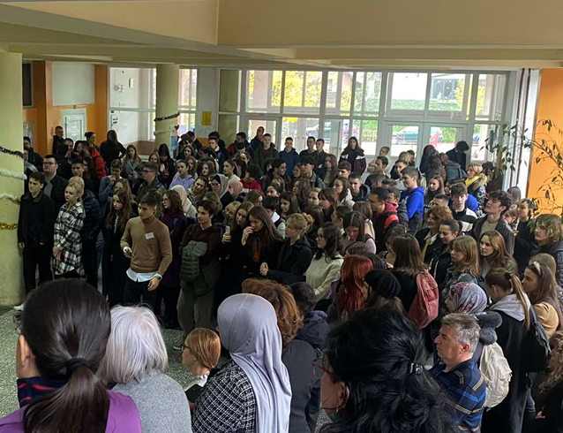

Učenici, profesori i radnici Prve gimnazije u Zenici u duhu zajedništva i ponosa stvorili su posebnu čaroliju i na prigodan način proslavili Dan državnosti, ukazujući na bogatu kulturnu baštinu i historiju naše zemlje.
Himna naše domovine, kao i svake godine, odjekivala je hodnicima škole. Lamija Bijedić, talentovana učenica drugog razreda, otvorila je priredbu izvanrednom izvedbom himne na flauti.
Potom su naši učenici zajedno prošli kroz ključne trenutke i događaje koji su oblikovali našu historiju i historiju Dana državnosti.

Melisa Begović, profesorica i pomoćnica direktora Prve gimnazije, obratila se prisutnima.
Danas smo se tradicionalno okupili da obilježimo Dan državnosti naše domovine, odnosno dan obnove bosanske državnosti. Želim vam svima da budete ponosni Bosanci i Hercegovci, da ne zaboravite da domovina nije samo riječ iz spomenara, da se domovina srcem izgovara i onda kad nam usne zanijeme. Sretan vam Dan državnosti!

Nastavljajući u duhu domoljublja, Ilhana Đulić, Selma Baručija, Iman Huseinspahić, Eda Omeragić, Lamija Eminović i Aiša Adilović, učenice drugog razreda, izvele su prigodan recital o Bosni koji je pripremila profesorica Amina Hujdur. Nadija Salčin pročitala je svoju autorsku pjesmu Ja samo živim za mir.
Svečani program zatvorili su Hana Bajramović i Adian Zečević, učenici naše škole pjesmom Samo da rata ne bude.

Ida Cerić i Anis Avdispahić

